

RAPPORT ANNUEL 2025

SOMMAIRE

AVANT-PROPOS 2
NOTRE ORGANISATION 3
Valeurs 3
SMR Neutre Bruxelles (280/04) 4
Partenaires…………………………………………………………………………………………………………………………. 5
RAPPORT FINANCIER 9
Audit Interne 9
ACTUALITÉ 11
E-santé 11
Accessibilité aux personnes défavorisées 13
Le Maximum à Facturer (MàF) 14
NOUVEAUTÉS SPÉCIFIQUES À LA RÉGION DE BRUXELLES 15
REPARTITION DES EFFECTIFS PAR REGION AU 31/12/2025 22
ORGANIGRAMME AU 31/12/2025 23
Assemblée générale 23
Conseil d’administration 24
Personnel 24
AVANT-PROPOS

L’année 2025 aura été marquée par une situation institutionnelle particulièrement préoccupante pour la Région de Bruxelles-Capitale. L’absence prolongée d’un gouvernement régional — avec une durée exceptionnellement longue— a conduit à une forme de paralysie politique, nourrissant même, à certains moments, l’hypothèse d’une « mise sous tutelle » par le gouvernement fédéral.
Heureusement, en toute fin d’année, une issue a pu être trouvée avec la mise en place d’un gouvernement régional, permettant enfin d’envisager l’adoption des mesures nécessaires et urgentes

Dans ce contexte, l’année 2025 s’est inscrite dans la continuité de 2024, sous le régime des affaires courantes. Cette absence d’évolution majeure se reflète dans les résultats comptables, avec un très léger boni fort comparable à l’année précédente (de 88.179,30€ soit une très légère progression de + 1,72%), avec des subventions toujours ajustées au plus près des dépenses et autres engagements de notre SMR.

Aucune nouvelle activité n’a été ajoutée au cours de l’exercice, ni de financements supplémentaires (et/ou supprimés), mis à part l’indexation (réduite) des frais d’administration décidée par IRISCare.

La répartition des dépenses en fonction des services couverts par notre SMR, reste comparable aux années précédentes.

La digitalisation du secteur, et notamment les échanges électroniques de documents d’admission dans les maisons de repos (et de soins), poursuit son cours.

Il reste à espérer que l’année 2026 permettra l’émergence d’une politique plus cohérente et d’une vision plus claire de l’évolution à long terme des soins de santé et des aides à la personne, dans un contexte qui demeure marqué par de nombreuses incertitudes…

Jean-Louis THIEFFRY
Président

NOTRE ORGANISATION

Valeurs
Défense inconditionnelle du principe de l’assurance maladie et invalidité obligatoire et solidaire et de l’accès universel et libre aux soins.
Caractère solidaire :
La SMR Neutre Bruxelles forme une organisation sociale de membres basée sur la volonté commune des membres de se préserver mutuellement de risques sur base de la solidarité.
A but non lucratif :
Le mouvement Neutre n’a pas de but lucratif et n’aspire qu’à l’avantage des membres. Il n’y a pas d’actionnaires : les membres sont collectivement propriétaires de tous les moyens financiers.
Organisation démocratique :
Les représentants des membres sont élus démocratiquement.
Indépendance :
La SMR ne dépend d’aucune organisation politique ou syndicale, d’aucune organisation de prestataires, d’aucune compagnie d’assurance et d’aucun établissement financier. Elle n'est pas un prestataire de soins. De ce fait, elle peut représenter et défendre ses membres en toute indépendance et en toute liberté, sans confusion d’intérêts.
Professionnalisme :
La SMR est organisée de façon professionnelle, afin de garantir la qualité du service offert et l’usage efficace des moyens. Les managers de la SMR sont conscients du fait que tous les moyens sont des deniers publics. Cela les motive à adopter une bonne gestion en faveur des membres et à utiliser ces moyens de façon justifiée.
Qualité de service et approche client :
L’intérêt et la satisfaction du membre sont notre préoccupation constante.

SMR Neutre Bruxelles (280/04)
La Société Mutualiste Régionale de l’Union Nationale des Mutualités Neutres pour la Région bruxelloise a été créée par les quatre mutualités neutres ci-dessous, réparties sur l’ensemble du territoire national. Elle a pour but d'exercer les compétences dévolues suite à la sixième réforme de l'Etat, à la Commission Communautaire Commune de Bruxelles-Capitale en matière de soins de santé et d'aide aux personnes. Elle se caractérise par sa liberté d’action en dehors de toute contrainte politique et philosophique ou religieuse.

SIÈGE SOCIAL


SMR Neutre Bruxelles
Numéro d'entreprise: 0713.674.926
chaussée de Charleroi 145
1060 Bruxelles
Tél. 02 538 83 00
Fax 02 538 50 18
info@unmn.be
www.unmn-bruxelles.be

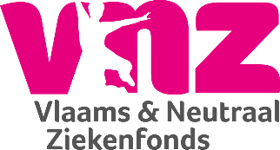  203 |   216
Vlaams & Neutraal  Ziekenfonds  Hoogstratenplein 1  2800 Mechelen  Tél. 015 28 90 90  Fax 015 20 96 66  info@vnz.be  www.vnz.be | La Mutualité Neutre  rue des Dames Blanches 24  5000 Namur  Tél. 081 25 07 60  info@lamn.be  www.lamn.be
  228 |   235
Mutualia - Mutualité Neutre  Siège social  boulevard Brand Whitlock 87/93  bte 4  1200 Woluwe-Saint-Lambert  Tél. 02 733 97 40  Siège administratif  Place Verte 41  4800 Verviers  Tél. 087 31 34 45  info@mutualia.be  www.mutualia.be | Neutraal Ziekenfonds  Vlaanderen  Statieplein 12  9300 Aalst  Tél. 053 76 99 99  Fax 053 77 09 02  info@nzvl.be  www.nzvl.be

Partenaires

Union Nationale des Mutualités Neutres

L'Union Nationale des Mutualités Neutres regroupe 4 mutualités neutres réparties sur l'ensemble du territoire national. Elle se caractérise par sa liberté d'action en dehors de toute contrainte politique et philosophique ou religieuse. Les mutualités neutres gèrent l'assurance obligatoire mais offrent également des services complémentaires performants.


chaussée de Charleroi 145
1060 Bruxelles
Tél. 02 538 83 00
Fax 02 538 50 18
info@unmn.be
www.mutualites-neutres.be
Mutualités Neutres Vacances


L’a.s.b.l. Mutualités Neutres Vacances (MN Vacances
ou MNV) est l’asbl patrimoniale de l’Union Nationale des Mutualités Neutres.
Elle gère le service vacances des Mutualités Neutres et a pour mission de rendre les vacances accessibles à tous, avec une attention particulière pour la suppression des obstacles aux vacances en appelant le numéro vacances gratuit, et en offrant des avantages et réductions supplémentaires pour les membres.

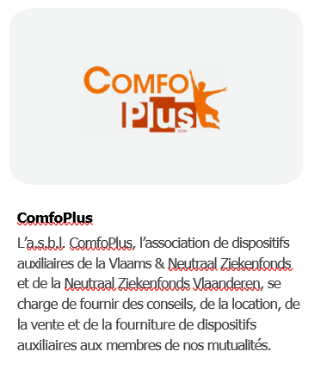

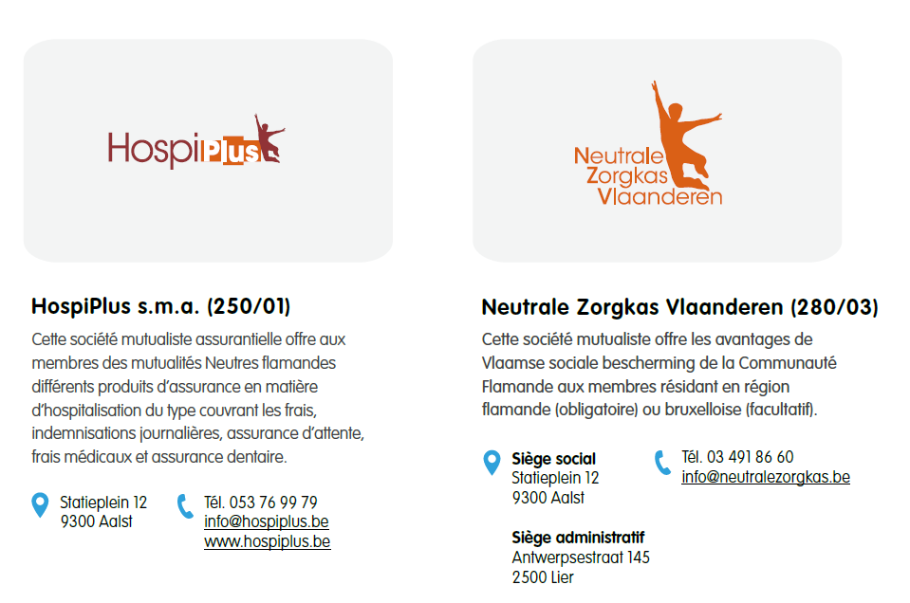
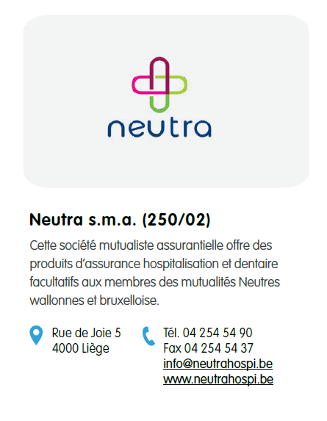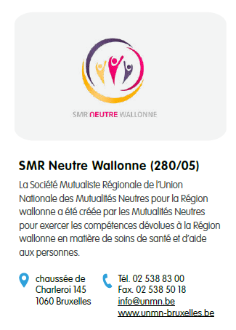


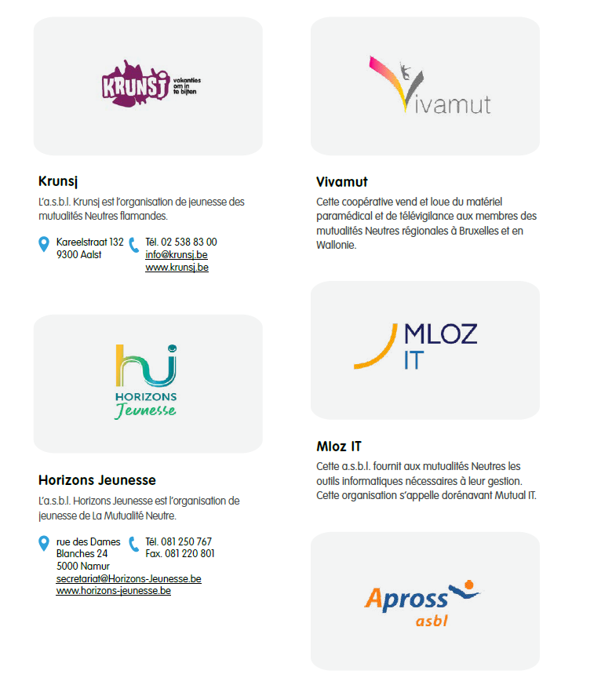

RAPPORT FINANCIER
Quelques chiffres (Bruxelles)

Matière | Dépenses 2025 | Dépenses 2024
Aide à la mobilité (AMOB) (53,61) | 253.404,75 | 186.837,91
Maisons de repos pour personnes âgées / de soins, centres de soins de jour (MRPA- MRS-CSJ) (31,32,33,34) | 10.761.051,76 | 10.814.993,27
Maisons de soins psychiatriques (MSP) (35) | 571.146,26 | 486.827,72
Initiatives d’Habitations Protégées (IHP) (36) | 568.826,26 | 516.159,3
Revalidation long terme (REVA) (59) | 1.793.206,74 | 1.471.355,12
Sevrage tabagique (ST) (54) | 1.390,00 | 770,00
Réseaux locaux multidisciplinaires (RLM) (49) | 41.021,32 | 14.894,21
Régularisation et refacturation (48) | -1.629,45 | 12.882,54
Aides individuelles (62) | 11.234,71 | 3.776,71
Total | 13.999.652,35 | 13.508.496,78

A ces dépenses, viennent s’ajouter celles en matière de Conventions Internationales qui se montent à € 190.911,10.

Les frais d’administration octroyés pour le traitement de ces prestations s’élèvent à € 486.051,68 desquels il convient de déduire € 3.171,19 suite au recalcul des frais d’administration 2024.

La responsabilisation de l’année 2023 a aussi impacté le montant de nos frais d’administration puisque nous avons dû rembourser, en 2025, un montant de € 1.1772,62 relatif à la partie variable de nos frais d’administration 2023.

Le boni de frais d’administration de cette année se monte à € 88.179,30.

Audit interne
Conformément à la loi du 6 août 1990, l’Union Nationale des Mutualités Neutres (UNMN) a mis en place un système de contrôle interne et un service d’audit interne.
Le champ d'activité de l'audit interne de l'UNMN s'étend à la SMR. L’audit interne est une activité indépendante qui, de manière objective, fournit une certitude ainsi que des conseils. Elle aide une organisation à réaliser ses objectifs en évaluant et en améliorant l’efficacité de sa gestion des risques et de ses contrôles ainsi que de ses processus de gestion au moyen d’une approche systématique et disciplinée.
La mission principale du service d’audit interne est la vérification de l’existence des mesures de contrôle et l’évaluation du bon fonctionnement, de l’efficacité et de l’efficience du contrôle interne.
L’audit interne peut être mandaté par le comité d’audit de l'UNMN pour évaluer les systèmes de gestion des risques, les systèmes de contrôle et la gouvernance d’entreprise, et pour contribuer à leur amélioration.
Le contrôle interne est de la responsabilité de la direction effective de la SMR.

Les aspects vérifiés comprennent, par exemple :
- l’aptitude et l’efficacité de la gestion des risques stratégiques, opérationnels et financiers ;
- la fiabilité et l’intégrité des données comptables et d’autres informations essentielles (en général, sans participer à la vérification des comptes semi-annuels, des comptes annuels ou des comptes consolidés) ;
- l’effectivité et l’efficacité des processus opérationnels ;
- la vérification des mesures prises afin de protéger le patrimoine;
- la continuité et la fiabilité des systèmes d’information électroniques (par échange avec le reviseur);
- le respect des règles internes et externes (par exemple, les lois, les règlements, les directives internes) ;
- l’efficacité d’une bonne administration (gouvernance d’entreprise) ;
- le contrôle de la prévention, de la détection et du traitement des fraudes;
- les demandes ad hoc du comité de direction ou du comité d’audit;
- les contrôles internes pour les risques principaux dans chaque description de procédure sont établis (mouvement).

Le tout est soumis à un comité d’audit, nommé par le conseil d’administration de l'UNMN en son sein, qui s’est réuni 4 fois en 2025.
Le comité d’audit fait annuellement un rapport au conseil d’administration de l'UNMN. Il approuve le plan d’audit proposé par l’audit interne et examine ses rapports. Il prend connaissance des remarques du réviseur, celui-ci étant invité aux réunions du comité d’audit.

Malgré ces mesures et une attitude prudente, ce système de contrôle, comme tout système, a ses limites. Il n’est pas infaillible et ne fournit qu’une certitude raisonnable de la réalisation de ses objectifs.
Toutefois, en tenant compte de ces limites et de la possibilité d’erreurs humaines et de fraudes, le conseil d'administration de l'UNMN est d’avis que le contrôle interne et l’audit interne de l’union nationale correspondent aux prescrits légaux et aux critères d’un système de contrôle efficace et approprié à la taille et à la nature des activités de l’union nationale et de ses entités.

ACTUALITÉ

E-santé

« L’E-santé » est un domaine émergent à l’intersection de l’informatique médicale, de la santé publique et du monde des entreprises. Elle fait référence à des services et informations en matière de santé qui sont fournis ou améliorés grâce à internet et aux technologies apparentées. Au sens large, le terme renvoie non seulement à l’évolution technologique, mais aussi à une mentalité, un mode de pensée, une attitude et un engagement à la réflexion globale en réseau, afin d’améliorer les soins de santé aux niveaux local, régional et mondial en utilisant les technologies de l’information et de la communication ».
Au sein de notre pays, le terme E-santé sert de fil conducteur et de cadre de développement à différents projets informatiques de santé, capables de communiquer entre eux.
Le projet E-santé englobe de nombreux partenaires tant fédéraux (INAMI, CIN, SPF Santé publique, plate-forme e-Health…) que régionaux (AZG, AVIQ, IRISCARE…)

Le consentement éclairé
Au cœur de tous ces projets de soins informatisés se trouve le patient ; celui-ci doit donner son accord pour que les prestataires de soins puissent partager ses données de santé électroniquement et de manière sécurisée. L’objectif est d’optimaliser la continuité et la qualité des soins tout en satisfaisant aux règles de la protection de la vie privée.
La plupart des plateformes permettent d’autoriser ou non l’utilisation des données médicales personnelles par les prestataires de soins. Cette autorisation est nommée « consentement éclairé ».

Plate – forme e-health
La plate-forme eHealth fédérale consiste à promouvoir et soutenir une prestation de services et un échange d’informations électroniques bien organisés entre tous les acteurs des soins de santé. Cette prestation de services et cet échange d’informations doivent avoir lieu avec les garanties nécessaires en matière de sécurité de l’information, de respect de la vie privée du patient et du prestataire de soins et de respect du secret médical.

Points d’accès aux données électroniques pour les citoyens
« masante.belgique.be »
Ce portail fédéral en ligne permet au citoyen de consulter ses données médicales (historique médical, dossier médical établi par son médecin généraliste, vaccins, imageries médicales, …)

« brusselshealthnetwork.be »
Le Réseau Santé Bruxellois (Abrumet) permet le partage électronique et sécurisé des données de santé entre les prestataires de soins, les établissements de soins et les patients. Il relie tous les hôpitaux et les prestataires de soins bruxellois entre eux et il est relié aux autres réseaux santé du pays.
Comme le portail fédéral il permet au citoyen de consulter ses données de santé à tout moment.

Iriscarenet
Iriscarenet, est une plateforme centrale de services créée et gérée par le monde mutualiste pour la région de Bruxelles, par laquelle les établissements de soins et prestataires de soins individuels peuvent échanger électroniquement des informations avec les mutualités.
Citons par exemple :
- « Member Data » : consultation sécurisée des données du membre par le prestataire ; les données visibles peuvent être modulées pour chaque secteur.
- La consultation des tarifs : permet de connaître les montants légaux à demander au patient et/ ou à établir une facturation correcte à l’organisme assureur.
- Le service facturation permet aux prestataires autorisés de facturer en tiers-payant de manière électronique. L’utilisation du service facturation d’Iriscarenet dispense les prestataires d’envoyer des factures papier, ils sont en suppression facture papier (SFP).
L’informatisation permet une dématérialisation complète des attestations de soins (ASD) tant en facturation tiers-payant qu’en paiement au comptant.
Au niveau Bruxellois, la facturation électronique pour les secteurs des Maisons de repos et de Soins (MRS), des Maisons de Repos (MR), des Centre de Soins et de jour (CSJ) et des Maisons de Soins Psychiatriques (MSP) est une réalité depuis 2023. Ce qui a constitué un changement majeur qui a permis une simplification administrative et une rapidité de traitement des facturations.
Ces secteurs sont passés en facturation électronique mensuelle au lieu de trimestrielle.

Actualité
E-agreement (qui consiste en la digitalisation de documents d’admissions et médicaux) est entré en production dans sa première phase dénommée « e-agreement light ».
Celui-ci permet aux structures de soins d’envoyer des documents sous format PDF (anciennement papier) aux organismes assureurs de manière sécurisée via Iriscarenet.
De prochaines phases évolutives offriront la possibilité de signer les documents de manière digitalisée et plus tard une reconnaissance accrue des données contenues dans les documents qui permettront une interprétation directe par les logiciels des organismes assureurs.
Road Map 2026-2029
Il s’agit d’un plan d’action interfédéral destiné à donner un cadre et une impulsion dont l’objectif est d’assurer et d’accélérer la numérisation des soins de santé.
Il s’inscrit également dans les standards de connexions qui seront nécessaires au partage européen des données (EHDS).
La santé en ligne et les soins intégrés sont également anticipés et étudiés dans ce plan.
Tout cela s’inscrit dans le cadre d’une architecture claire et numérique destinée à soutenir au maximum les citoyens et les professionnels de santé et assurer une meilleure qualité et continuité des soins.
Pour une bonne réussite, une gouvernance interfédérale a été mise en place.
Une attention particulière est accordée à la culture numérique et à la littératie en santé tant pour les utilisateurs que pour les prestataires de soins.
Accessibilité pour les personnes en précarité financière

Il existe plusieurs mesures qui allègent le ticket modérateur des personnes défavorisées au point de vue socio-économique. L’intervention majorée en est une.
Pour rappel, les bénéficiaires de l’intervention majorée (BIM) ont un taux de remboursement plus important pour les consultations, les médicaments, les hospitalisations, etc.
Par ailleurs, ce statut donne accès à certains droits sociaux dérivés, tels que :
- Des réductions sur les transports en commun ;
- Une réduction des taxes communales ;
- Application du plafond « MAF Social » ;
- Le tarif social pour l’électricité et gaz :
Début 2021, en raison de la crise sanitaire, le Gouvernement fédéral avait décidé que les bénéficiaires de l’intervention majorée (statut BIM) auraient temporairement droit au statut de client protégé fédéral. Ce statut donne droit au tarif social. La mesure a ensuite été prolongée à plusieurs reprises.
Mais depuis 1er juillet 2023, l’extension de ce statut n’a pas été prolongée et les BIM sont désormais repassés à un tarif « normal ».
Courant de cette année 2023, il y a cependant eu une belle avancée en matière de statut BIM.
Alors que certaines situations donnaient déjà droit automatiquement au statut BIM (le revenu d’intégration du CPAS, GRAPA, Allocation de personne handicapées…) le comité de l’assurance de l’INAMI a également marqué son accord pour élargir cette automaticité pour les personnes isolées ou celles ne vivant avec personne d'autre qu'un parent, un enfant, un frère ou une sœur depuis le 1er avril 2023.
Ci-après veuillez trouver un aperçu du nombre de bénéficiaires à l’intervention majorée au 31/12/2025 et leur répartition par mutualité.

Situation 31/12/2025 | 203 | 216 | 228 | 235 | Total
Bénéficiaires BIM | 18.093 | 47.967 | 36.836 | 21.799 | 124.695
Répartition par mutuelle | 14,51% | 38,47% | 29,54% | 17,48% | 100,00%
Bénéficiaires | 135.968 | 200.342 | 145.945 | 138.331 | 620.586
% en fonction de l’effectif de la mutualité | 13,31% | 23,94% | 25,24% | 15,76% | 20,09%
Bénéficiaires BIM domiciliés à Bruxelles | 161 | 632 | 8.310 | 1.342 | 10.445
Répartition par mutuelle domiciliés à Bruxelles | 1,54% | 6,05% | 79,56% | 12,85% | 100,00%
Bénéficiaires domiciliés à Bruxelles | 1.103 | 3.323 | 27.228 | 3.975 | 35.629
% en fonction de l’effectif de la mutualité à Bruxelles | 14,60% | 19,02% | 30,52% | 33,76% | 29,32%
% Bénéficiaires BIM affiliés à Bruxelles | 0,89% | 1,32% | 22,56% | 6,16% | 8,38%

Ces statistiques nous indiquent que 18,32% des effectifs des mutualités neutres bénéficiaient du statut BIM au 31/12/2025. Vous pouvez y retrouver la répartition par mutualité (3ème ligne dans le tableau).
Parmi les effectifs domiciliés à Bruxelles, on observe une proportion de 25,64% ayant le statut BIM.
Par ailleurs, 79,61% des BIM domiciliés à Bruxelles sont affiliés à Mutualia.

Le Maximum à Facturer (MàF)

Le MàF attribue au ménage un certain plafond de tickets modérateurs (TM). Au-delà de ce plafond déterminé annuellement, les quotes-parts légalement à charge sont entièrement remboursées aux personnes formant le ménage.
Ce plafond peut être déterminé via différents critères :
- Les revenus : suivant les revenus nets imposables, un plafond maximal est appliqué au ménage;
- La catégorie sociale : sauf exceptions, le MàF social est appliqué à toute personne bénéficiaire de l’intervention majorée au sein du ménage ;
- Le statut ou le forfait maladie chronique : une réduction supplémentaire de plus d’une centaine d’euros (indexée annuellement) est également appliquée pour les personnes reconnues « affection chronique » ou ayant bénéficié d’un forfait maladie chronique l’année précédente ;
- Le MàF pour enfants de moins de 19 ans.

MàF à 100 %
Il existe un processus appelé MàF à 100 % par lequel les organismes assureurs informent les hôpitaux que leur patient dispose déjà du MàF. Quand l’hôpital reçoit cette information, il facture les tickets modérateurs en tiers payant à l’organisme assureur (le patient ne paie donc plus de ticket modérateur). Ce processus permet également d’éviter que le bénéficiaire soit doublement remboursé : d’une part par le MàF et d’autre part par l’intermédiaire de son assurance hospitalisation.

MàF et matières régionalisées
La gestion du MàF est assurée pleinement par le niveau fédéral au sein des mutualités belges.
La problématique par rapport au MàF et les transferts de compétences réside essentiellement au niveau de l’alimentation des TM et par voie de conséquence de la répartition des budgets entre entités fédérées pour les remboursements de ces TM aux membres.
Les ministres de la Santé ont donc conclu un accord, courant de cette année 2023, sur un maximum à facturer interfédéral. Il prévoit que dépenses régionales dans les domaines transférés aux entités fédérées par la sixième réforme de l'Etat soient intégrés dans la facture, notamment en matière de revalidation. Un accord interfédéral était en effet nécessaire pour intégrer les tickets modérateurs régionaux dans le MàF.

PROJETS SPÉCIFIQUES À LA RÉGION DE BRUXELLES

- Les aides individuelles :

Depuis le 01/01/2024, le service Phare ne gère plus les nouvelles demandes d’aides individuelles à l’intégration.
Le Collège réuni de la Commission communautaire commune (COCOM) a confié aux mutualités la mission de gérer les aides individuelles matérielles. L'objectif est de se rapprocher des bénéficiaires et de simplifier les démarches administratives.
Iriscare a un rôle de coordinateur, régulateur et finance le dispositif.
Cette matière de demandes d’aides individuelles à l’inclusion pour les personnes en situation de handicap est donc gérée par les OA bruxellois depuis le 01/01/2024. Ces aides sont par exemple un lit médicalisé, un remboursement d’aménagements immobiliers ou encore de matériel spécifique afin de faciliter et accroître l’autonomie de la personne en situation de handicap.
En 2025, 29 demandes ont été introduites, 27 accords ont été donnés et 5 dossiers ont été refusés.

Ci-dessous, vous trouverez un tableau qui reprend le nombre d’aides individuelles par groupe pour l’année 2025 pour notre OA:
Groupe Accord | Nombre de demandes introduites | Nombre d'accords | Nombre de refus | Taux d'accord | Taux de refus
Biens d'equipements | 4 | 3 | 1 | 75,00% | 25,00%
Aide à la communication | 13 | 13 | 0 | 100,00% | 0,00%
Incontinence | 1 | 1 | 0 | 100,00% | 0,00%
Aides au déplacement | 1 | 3 | 0 | 100,00% | 0,00%
Aménagement immobilier et mobilier | 5 | 3 | 2 | 60,00% | 40,00%
Petit équipement | 4 | 2 | 2 | 50,00% | 50,00%
Aides individuelles dérogatoires | 1 | 2 | 0 | 100,00% | 0,00%
TOTAL | 29 | 27 | 5 | 84,38% | 15,63%

- Conseillers en santé :

Le projet pilote « Conseillers en santé » est un projet inter-mutualiste lancé à Bruxelles lors de la crise Covid. Il est coordonné par les Mutualités Libres, en collaboration avec les principales mutualités bruxelloises impliquées dans le groupe de projet.
Ce projet est actuellement maintenu et un projet de convention pluriannuelle est en cours d’analyse, même s’il n’est évidemment pas à l’abri des mesures d’économie du gouvernement.
Le financement a été octroyé en 12èmes provisoires pour la totalité de l'année 2025. Depuis le 1er avril 2026, la Région Bruxelloise a un budget, avec pour objectif un retour à l’équilibre budgétaire pour 2029, en sachant que le déficit actuel de la Région est de 957.000.000 d’euros, avec 1,7 milliard de dette pour 2026.
Le financement du projet couvre les frais de personnel (salaires des conseillers en santé, des responsables de mutuelle et du coordinateur), la formation, ainsi que les frais de fonctionnement associés à la gestion du projet.
Plusieurs missions thématiques ont été déployées pour l'année 2025:
- Le dépistage des cancers féminins : cancer du sein et cancer du col de l’utérus
- Le dépistage du cancer colorectal
- La vaccination saisonnière (grippe, maladie des pneumocoques et virus respiratoire syncytial (VRS).
- La prévention diabète
Des actions de terrain en matière de dépistage du cancer colorectal, de prévention du diabète et d'alimentation saine ont été menées, ainsi que des actions pour la vaccination HPV dans des quartiers de Molenbeek et Schaerbeek.

Perspectives d’avenir :
Le dispositif démontre sa capacité à conjuguer proximité humaine, innovation sociale et cohérence institutionnelle. Il contribue directement à la mise en œuvre du PSSI en soutenant une approche de proximité dans le domaine de la santé, décloisonnée et accessible.
Les défis à venir résident dans la consolidation structurelle du projet, sa visibilité politique et auprès des acteurs de terrain et son inscription durable dans la stratégie régionale de santé intégrée.
Le projet a démontré qu’il parvient à :
- Sensibiliser les groupes-cibles à des messages prévention ;
- Offrir un accompagnement personnalisé répondant aux besoins exprimés ;
- Orienter les bénéficiaires vers des services de soutien adaptés selon les besoins des personnes ciblées.

Sur le plan stratégique, le projet gagnerait à s’inscrire dans une planification pluriannuelle, afin d’assurer la continuité et la capitalisation des apprentissages.
La stabilité budgétaire et l’appui politique requis pour ce type d’action de proximité conditionnent sa pérennité.
Dans une logique de gouvernance intégrée déjà bien ancrée entre les mutuelles, le dispositif s’appuie sur une dynamique de partage et d’apprentissage continu.
Les intervisions régulières, la formation permanente des conseillers et la coordination inter-mutualiste constituent des leviers déjà éprouvés pour renforcer la cohérence et la qualité des interventions. Leur consolidation dans le temps, soutenue par un cadre budgétaire stable, permettra de poursuivre la professionnalisation du dispositif et d’assurer sa pérennité.

- Le Plan Social Santé intégré (PSSI), territorialisation et mise en place des bassins d’aide Et De Soins :

Ce plan mis en place en octobre 2022 vise principalement à réorganiser l’offre de services ambulatoires de première ligne sur une base territoriale et à mieux intégrer les activités des professionnelles de l’aide sociale et de la santé.
Quatre axes :
Le cadre de référence du PSSI propose une offre renouvelée des politiques de bien-être et de santé de Bruxelles et promeut la vision de « la santé dans toutes les politiques ».

La structure se compose de quatre axes :
Axe 1
Améliorer la qualité de vie et la santé et réduire les inégalités sociales de santé
A Bruxelles, les inégalités sociales et de santé sont importantes. Certains quartiers sont bien plus défavorisés que d’autres. Et les inégalités ont tendance à se renforcer mutuellement.
Une politique volontariste de réduction des inégalités sociales de santé doit se déployer dans l’ensemble des domaines et niveaux politiques, même ceux en apparence éloignés de ces questions. Seule une approche coordonnée et informée entre les différentes compétences peut y parvenir.
Les thématiques d’action sont liées aux déterminants de la santé, la prévention, la santé sexuelle et reproductive, le combat contre les inégalités liées au genre ou les discriminations.
Axe 2
Garantir l’accès aux soins
Un objectif central de la politique social-santé en région bruxelloise est de permettre à chaque Bruxelloise d’atteindre le niveau de bien-être physique, mental et social le plus élevé possible en partant de ses attentes et de sa situation.
Actuellement, un trop grand nombre d’entre eux ne jouissent pas pleinement de leurs droits fondamentaux et ne parviennent pas à utiliser facilement l’offre de services d’aide sociale et de soins de santé. Or, améliorer l’accès de chacun(e) aux droits et aux services existants est une condition sine qua non pour aboutir à plus d’équité sanitaire et de justice sociale.
Il s’agit de questions d’accessibilité aux droits et services en appréhendant non seulement l’enjeu de la lutte contre le non-recours au droit mais aussi ceux plus spécifiques liées aux familles monoparentales, au surendettement, aux personnes sans logement, aux populations les plus éloignées des droits et des services, ou encore aux pratiques des CPAS.
Axe 3
Améliorer la structure et la coordination de l’offre des services d’aide et des soins
Bruxelles bénéficie d’une offre socio-sanitaire animée par des acteurs engagés et proches de la population. Il existe une grande diversité d’acteurs publics, associatifs et indépendants. Les différents acteurs partagent les mêmes objectifs mais ne travaillent pas toujours de concert.
Les besoins de la population se complexifient et entremêlent de plus en plus souvent des problématiques sociales et sanitaires. A l’échelle de la Région, la réparation des ressources n’est pas toujours optimale.
Ces constats, largement partagés, indiquent les chemins à prendre pour répondre aux problèmes les plus pressants et pour construire une offre socio-sanitaire efficace et de haute qualité. Une attention particulière doit également être apportée aux modes d’action des services dans la perspective de la promotion de la santé.

Cet axe a pour objectif de répondre à ces besoins en abordant les questions de l’organisation territoriale de l’offre, la continuité des prises en charge, les liens entre la première ligne et l’hôpital, l’aide et les soins pour les personnes âgées, ainsi que l’amélioration de la santé mentale de la population.
Axe 4
Co-construire une politique social-intégrée
Le morcellement des compétences en matière de politiques sociales et de santé est dommageable pour l’ensemble des parties prenantes. En région bruxelloise, les compétences relevant de l’action sociale et de la santé sont réparties selon sept niveaux de pouvoir.
Cette situation occasionne des incohérences entre les politiques menées, génère des doublons ou crée des défauts de couverture, complexifie l’offre, sa lisibilité et l’accessibilité aux services.
Il est nécessaire d’accentuer le travail d’harmonisation, de simplification et de coordination entre les entités compétentes pour le social santé dans la région.
Cet axe aborde les questions d’intégration des politiques entre la COCOF et la COCOM, le rapport sur l’état de la pauvreté et des inégalités sociales de santé, ainsi que le support de la prise de décision et l’intervention socio-sanitaire.
Il a permis depuis sa mise en place des avancées notables :
1° les délimitations géographiques des bassins et des 56 quartiers sur lesquels s’applique le PSSI sont définitivement arrêtées (voir cartes ci-dessous)
Voici un schéma qui reprend l’articulation entre les niveaux quartier/commune/bassin et région :

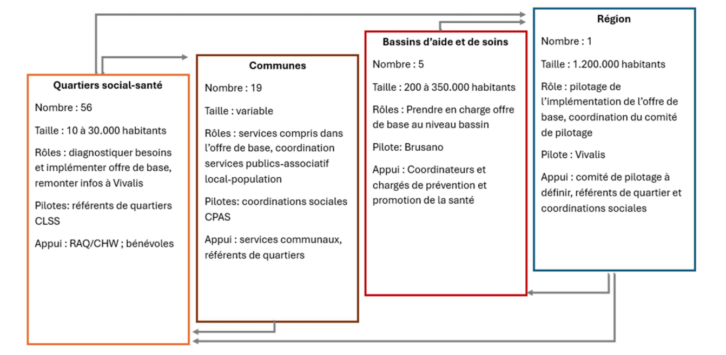
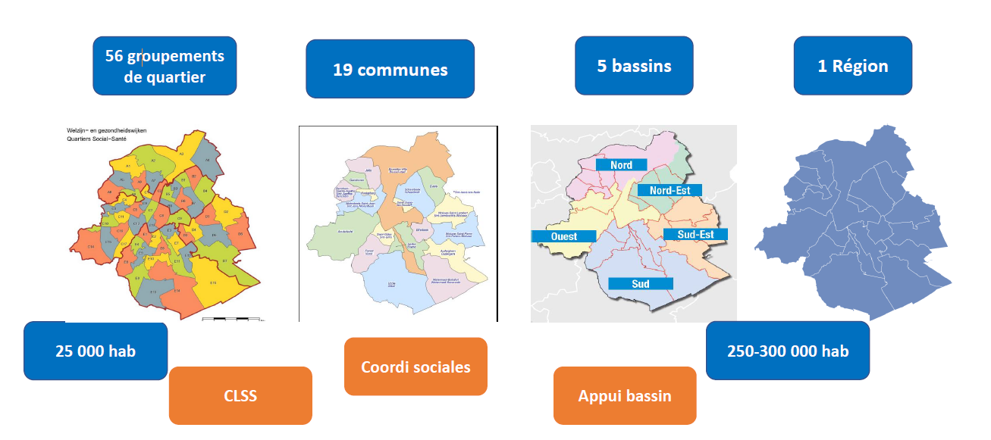
2° parallèlement, une deuxième vague de Contrats locaux social-santé (CLSS) a été lancée. Neuf nouveaux quartiers s’ajoutent aux neuf existants avec des objectifs renouvelés, centrés sur l’appui à l’accessibilité, le développement d’un réseau intégré et d’un environnement favorable à la santé.
Les CLSS constituent le cœur du dispositif à l’échelle du quartier. Ils visent à une meilleure coordination des acteurs social-santé au sein des Coordinations sociales locales et à appuyer un plan d’actions intégrées en faveur des habitants.
3° Pour assurer, au plus près du terrain, les missions de coordination et de concertation que cela implique, cinq antennes, une par bassin, ont été constituées. Des travailleurs supplémentaires ont été recrutés pour doter chacune de celles-ci d’une équipe de 3 à 6 membres ainsi que pour renforcer l’équipe d’appui au niveau régional chargée de l’apport scientifique, de l’innovation, de la communication, de la politique de prévention et de réponse aux crises sanitaires.
Les antennes organiseront concrètement la mobilisation des acteurs via un conseil de l’aide et des soins qui regroupera tous les acteurs et habitants intéressés par ces questions.
Par ailleurs, des groupes de travail spécifiques (prévention, santé mentale, hôpital, crise sanitaire) et des « ateliers permanents » sont prévus pour réaliser les plans d’action décidés dans chaque bassin. Ils porteront sur les missions centrales données aux bassins : concertation des acteurs, amélioration de l’accessibilité et de la continuité de l’aide et des soins.
4° Au niveau des bassins, l’opérationnalisation est en marche.
Brusano a été officiellement désignée comme « Structure d’appui à la première ligne d’aide et de soins » Elle prend dès lors en charge l’ensemble du pilotage du niveau bassin et son articulation avec les niveaux des quartiers et de la région.
Brusano reste une structure de droit privé conventionnée avec la Cocom.

3 missions de Brusano (intégrées)
➢ appui et coordination de l’ambulatoire
➢ plateforme de soins palliatifs
➢ coordination des bassins d’aide et de soins
Les OA sont présents depuis octobre 2024 en tant que membre du CA de Brusano, ce qui permet de défendre un rôle au niveau des données AIM et du monitoring du PSSI. A ce jour, cela n’entraîne pas encore d’impact au niveau opérationnel, c’est plutôt un suivi politique.
Cela permet en effet de suivre les réformes de façon plus directe via Brusano, qui est un bon levier pour se fixer à terme des objectifs de santé. Une des missions de Brusano est d’ailleurs d’alimenter des discussions plus politiques combinant les retours du terrain et l’expertise des OA au niveau des données de consommation de santé.
Les bassins commencent à s’installer, mais il n’y a donc pas de différence d’un point de vue opérationnel pour les OA en 2025.
A voir évidemment l’évolution qui sera donnée par le nouveau gouvernement bruxellois récemment installé nouveau gouvernement, vu qu’il s’agit d’un projet du Ministre sortant Monsieur Maron.
- Evolution et perspectives pour 2026:

Pour le secteur des maisons de repos, la facturation électronique via Iriscarenet a été mise en place depuis 2023.
La digitalisation concernera dorénavant également le transfert des documents d’admission en MR/MRS via des flux électroniques (e-agreement light) qui entrera en production complète en 2026.
Celle-ci consiste dans un premier temps à envoyer aux SMR des documents digitalisés sous format PDF via Iriscarenet. Ce qui évite l’envoi de documents papier par la poste.
A moyen terme de nouveaux développements informatiques permettront aux maisons de repos d’envoyer les demandes d’admission sous format de messages électroniques structurés qui seront directement reconnus et intégrés dans les applications informatiques des SMR.
Ceci diminuera les interventions manuelles et accélèrera le traitement des demandes.
Enfin, face à la situation politique actuelle à Bruxelles, où un gouvernement vient d’être mis en place, les SMR bruxelloises ont accepté une réduction one shot d’1.500.000 € du montant total des frais d’administration ainsi qu’une réduction d’indexation à 60% des frais d’administration, et ceci jusqu’en 2030.

REPARTITION DES EFFECTIFS PAR REGION AU 31/12/2025

BENEFICIAIRES PAR REGION
 | MUT
Région | 203 | 216 | 228 | 235 | Grand Total
Etranger | 1.535 | 5.051 | 2.021 | 1.099 | 9.706
Région de Bruxelles-Capitale | 1.103 | 3.323 | 27.228 | 3.975 | 35.629
Région Flamande | 132.612 | 2.015 | 11.450 | 132.170 | 278.247
Région Wallonne | 693 | 189.866 | 102.363 | 1.080 | 294.002
Région Germanophone | 25 | 86 | 2.883 | 5 | 2.999
Inconnu | 0 | 1 | 0 | 2 | 3
Grand Total | 135.968 | 200.342 | 145.945 | 138.331 | 620.586

TITULAIRES PAR REGION
 | MUT
Région | 203 | 216 | 228 | 235 | Grand Total
Etranger | 1.223 | 4.082 | 1.628 | 870 | 7.803
Région de Bruxelles-Capitale | 881 | 2.560 | 18.518 | 2.717 | 24.676
Région Flamande | 96.202 | 1.360 | 7.270 | 98.671 | 203.503
Région Wallonne | 529 | 132.708 | 69.587 | 791 | 203.615
Région Germanophone | 18 | 59 | 1.803 | 5 | 1.885
Inconnu | 0 | 1 | 0 | 1 | 2
Grand Total | 98.853 | 140.770 | 98.806 | 103.055 | 441.484

ORGANIGRAMME AU 31/12/2025

Assemblée générale

PRÉSIDENT
Jean-Louis THIEFFRY

VICE-PRÉSIDENTE
Gisèle MANDAILA

SECRÉTAIRE
Marc DE MOOR

TRÉSORIER
Daniel LAGASE

VLAAMS & NEUTRAAL ZIEKENFONDS 203
Rik DHOEST

LA MUTUALITE NEUTRE 216
Florentin MONCOUSIN-CHIF

MUTUALIA - MUTUALITE NEUTRE 228
Roland BEKKERS  Abdul CHACHTARI NABOULSI  Manuel FERREIRA DIAS  Espérance HENNIQUIAU  Isabelle JANSEN | Daniel LAGASE  Gisèle MANDAILA  Roger MERCKX  Sébastien QUITIN | Vinciane SNYERS  Jean-Louis THIEFFRY  Margaux THIEFFRY  Pierre VAN BOST

NEUTRAAL ZIEKENFONDS VLAANDEREN 235

Conseil d’administration

PRÉSIDENT
Jean-Louis THIEFFRY*

VICE-PRÉSIDENTE
Gisèle MANDAILA

SECRÉTAIRE
Marc DE MOOR

TRÉSORIER
Daniel LAGASE

VLAAMS & NEUTRAAL ZIEKENFONDS 203
Wim VAN BEECK

LA MUTUALITE NEUTRE 216
Florentin MONCOUSIN-CHIF
Conseiller
Désirée DECLERCQ

MUTUALIA - MUTUALITE NEUTRE 228
Daniel LAGASE | Gisèle MANDAILA | Jean-Louis THIEFFRY

NEUTRAAL ZIEKENFONDS VLAANDEREN 235
Marc DE MOOR

UNION NATIONALE 200
Anne VERHEYDEN | Nicolas VAN MELE
Personnel
Au 31/12/2025, la SMR n'a pas de personnel propre. Toutes ses activités sont assurées par du personnel de l'UNMN et de ses mutualités ; les frais engendrés par ces personnes sont répartis entre SMR, UNMN et mutualités neutres conformément aux règles en vigueur.

Site Internet de Vivalis : Pour savoir plus sur la mise en œuvre du PSSI | Vivalis
Pour plus d’infos : site de Brusano : Bassins - Brusano

